## Aula 1 - Alcóois

Por definição os álcoois são compostos orgânicos amplamente encontrados na natureza e se caracterizam pela presença de um ou mais grupos OH (hidroxilas ou oxidrilas) ligados sempre a carbonos saturados, ou seja, para ser considerado um álcool as hidroxilas têm de estar ligadas a átomos de carbonos que fazem somente simples ligações.



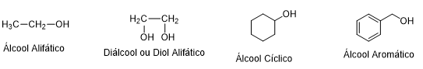

Atenção

Nem todo composto orgânico que apresenta grupos hidroxilas (OH) podem ser considerados álcoois. Observe os seguintes exemplos abaixo:

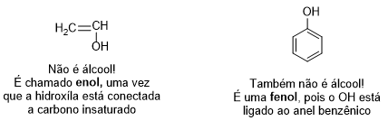

Nomenclatura dos Álcoois

Segundo a IUPAC a nomenclatura dos álcoois é dada pela termina ol, tirada da própria palavra álcool. A cadeia carbônica deve ser a mais longa que contenha o carbono onde o OH está conectado. A numeração da cadeia é sempre feita o mais próximo da extremidade onde está a hidroxila.

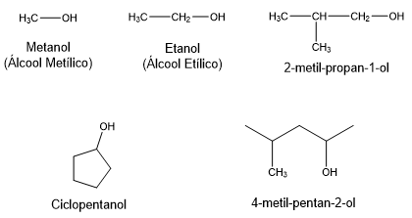

Classificação dos Álcoois

Podem ser classificados:

* Quanto ao número de Hidroxílas  
  
* De acordo com a posição da hidroxila
  + Álcool primário: hidroxila ligada a carbono primário
  + Álcool secundário: hidroxila ligada a carbono secundário
  + Álcool terciário: hidroxila ligada a carbono terciário

## Aula 2 - Classificação de Álcoois

Podem ser classificados:

1. Quanto ao número de Hidroxílas

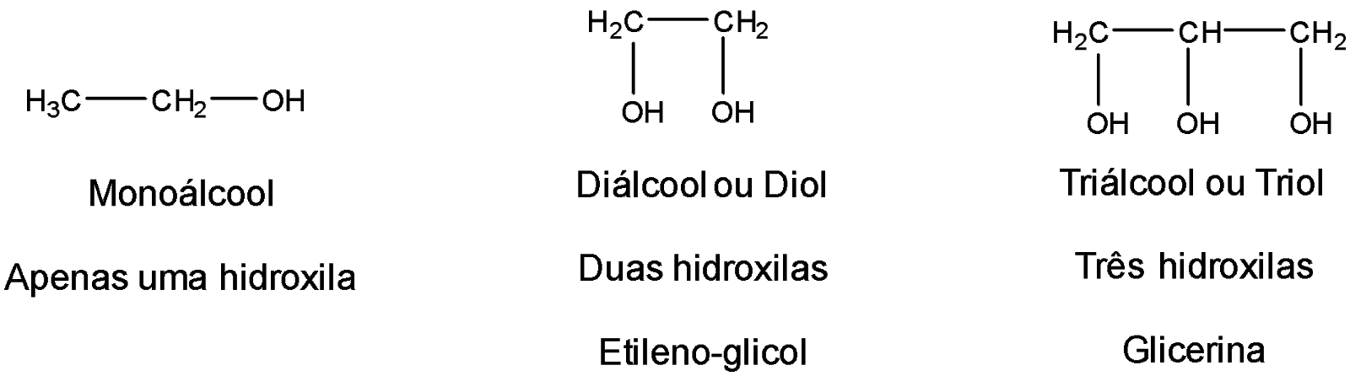

1. De acordo com a posição da hidroxila

* Álcool primário: hidroxila ligada a carbono primário
* Álcool secundário: hidroxila ligada a carbono secundário
* Álcool terciário: hidroxila ligada a carbono terciário

## Aula 3 - Enol

Nem todo composto orgânico que apresenta grupos hidroxilas (OH) podem ser considerados álcoois. Observe os seguintes exemplos abaixo:

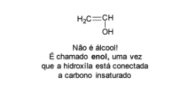

## Aula 4 - Fenol

Nem todo composto orgânico que apresenta grupos hidroxilas (OH) podem ser considerados álcoois. Observe os seguintes exemplos abaixo:



## Aula 5 - Éter

A nomenclatura dos éteres pode ser feita de duas maneiras conforme o quadro abaixo:

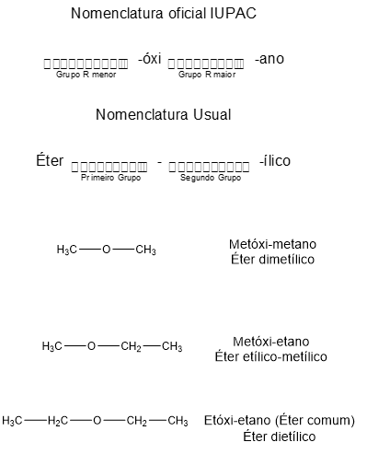

O éter comum foi utilizado como anestésico inalável no século XIX. Atualmente é usado como solvente apolar e também para extração de óleos, gorduras, essências e perfumes, de fontes animais ou vegetais.